Warszawa, 7 lipca 2016 r.

Ruszyło pasmo „Nie pogrywaj, graj po polsku!” na kanale TVP Rozrywka
„Nie pogrywaj, graj po polsku!” – to akcja Związku Producentów Audio Video, której celem jest popularyzacja muzyki polskich artystów w przestrzeni publicznej. Skierowana jest przede wszystkim do przedsiębiorców, którzy wykorzystują nagrania muzyczne w swojej działalności. W ramach akcji ZPAV umożliwia im bezpłatny dostęp do specjalnie przygotowanej aplikacji, dzięki której mogą oni odtwarzać playlisty z polskimi utworami.
Badania pokazują, że dopiero odpowiednio dobrana muzyka wpływa na decyzje zakupowe i przynosi wymierne efekty przedsiębiorcom. Dzięki aplikacji „Nie pogrywaj, graj po polsku!” przedsiębiorcy, prezentując muzykę polskich twórców, mogą w pełni wykorzystać potencjał marketingowy odtwarzanej muzyki.
TVP Rozrywka dołączyła do akcji ZPAV jako patron telewizyjny. W ramach współpracy zostało przygotowane spcjalne pasmo „Nie pogrywaj, graj po polsku!”, w którym prezentowana jest kompilacja teledysków polskich artystów. Materiał muzyczny uzupełniony jest historiami i anegdotami dotyczącymi powstawiania utworów oraz klipów.

Pasmo „Nie pogrywaj, graj po polsku!” emitowane jest na antenie TVP Rozrywka od poniedziałku do piątku o godzinie 10:50.

Szczegóły akcji „Nie pogrywaj, graj po polsku!” oraz dostęp do aplikacji umożliwiającej odtwarzanie playlist z polskimi utworami znajdują się na stronie grajpopolsku.zpav.pl
Akcję wspiera: Stowarzyszenie Artystów Wykonawców Utworów Muzycznych i Słowno-Muzycznych SAWP oraz artyści wykonawcy, w tym m.in.: Kuba Badach, zespół Bracia, Julita Fabiszewska, Maja Hyży, Anna Jurksztowicz, Krzysztof „K.A.S.A.” Kasowski, Lanberry, Radek Liszewski, grupa Pectus, Ryszard Poznakowski, Antek Smykiewicz oraz Stanisław Sojka.
Patronat medialny na akcją objęli: Program Pierwszy Polskiego Radia, Program Trzeci Polskiego Radia oraz TVP Rozrywka.

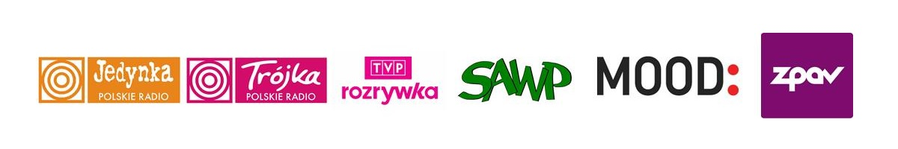

O Związku Producentów Audio Video

Związek Producentów Audio Video jest stowarzyszeniem producentów fonogramów i wideogramów. ZPAV powstał w 1991 roku z inicjatywy osób z branży muzycznej, przede wszystkim w celu reprezentowania interesów legalnych producentów w obliczu piractwa fonograficznego, które na początku lat 90. sięgało 95%. ZPAV, posiadając zezwolenie Ministerstwa Kultury i Dziedzictwa Narodowego, chroni praktycznie wszystkich producentów nagrań funkcjonujących na polskim rynku.

ZPAV jest polską Grupą Krajową Międzynarodowej Federacji Przemysłu Fonograficznego (IFPI), która zrzesza i reprezentuje światowy przemysł muzyczny (ponad 1400 firm w 66 krajach).

Więcej informacji:

Katarzyna Kowalewska  QL CITY Agencja Komunikacji Marketingowej  tel.: +48 781 268 180  k.kowalewska@qlcity.pl | Bogusław Pluta  Dyrektor OZZ ZPAV  tel. 22 622 92 19  b.pluta@zpav.pl

